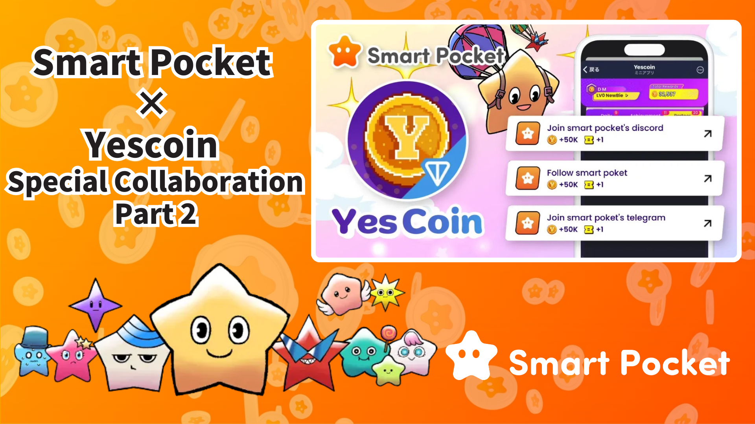

**Smart Pocket × Yescoin: Inizio della Seconda Collaborazione!**

**Notizia sorprendente!**

**Dopo il grande successo della prima collaborazione, Smart Pocket e Yescoin hanno ufficialmente avviato la loro seconda collaborazione!**

**Questa volta, i partecipanti hanno l'opportunità di guadagnare fino a 250.000 Yescoin gratuitamente—superando di gran lunga la ricompensa precedente di 50.000 Yescoin!**

**Inoltre, una notizia entusiasmante: il server Discord ufficiale di Smart Pocket ha superato i 65.000 membri! Questa rapida crescita della comunità è il risultato diretto della seconda collaborazione con Yescoin.**

# Sommario

* Punti salienti della seconda collaborazione
* Vantaggi della collaborazione
* Come ottenere le ricompense (Guida passo dopo passo)
* Conclusione

# Punti salienti della seconda collaborazione

La prima collaborazione tra Smart Pocket e Yescoin ha suscitato un'enorme risposta positiva. Questa seconda edizione promette di essere ancora più grande e migliore!

Uno dei punti salienti è l'aumento della visibilità di Smart Pocket grazie alla collaborazione con Yescoin, un mega progetto con 4 milioni di follower. Attualmente, l'app Smart Pocket conta oltre 1,1 milioni di utenti registrati e la sua comunità Discord ha superato i 65.000 membri.

# Vantaggi della collaborazione

I partecipanti possono guadagnare un totale di 250.000 Yescoin completando cinque semplici attività. Ogni attività vale 50.000 Yescoin:

* Segui JAPAN DAO su Instagram: 50.000 Yescoin
* Segui sptokens su X: 50.000 Yescoin
* Segui pockemys su X: 50.000 Yescoin
* Unisciti al Discord di Smart Pocket: 50.000 Yescoin
* Unisciti al Telegram di Smart Pocket: 50.000 Yescoin

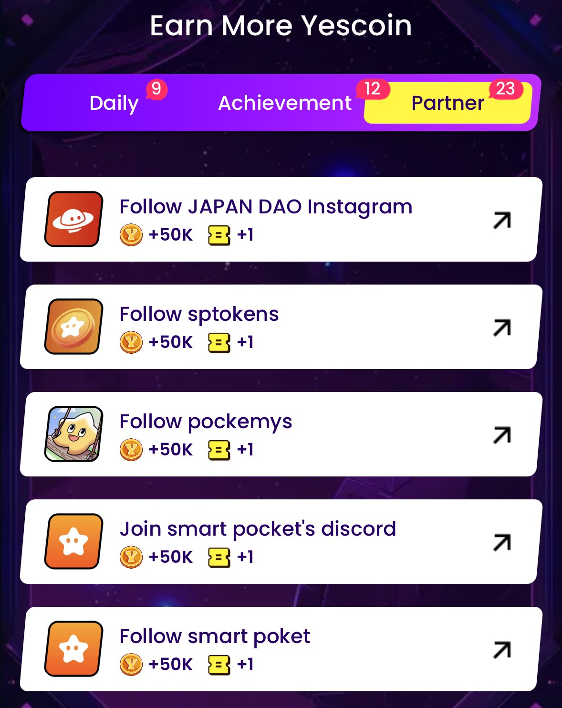

# Come ottenere le ricompense (Guida passo dopo passo)

Ottenere le ricompense è molto semplice! Segui questi passaggi:

1. Apri Yescoin: https://t.me/theYescoin_bot
2. Tocca la scheda 'Earn'
3. Tocca 'Partner'
4. Seleziona ogni attività di collaborazione
5. Tocca 'Check'
6. Tocca 'Claim'

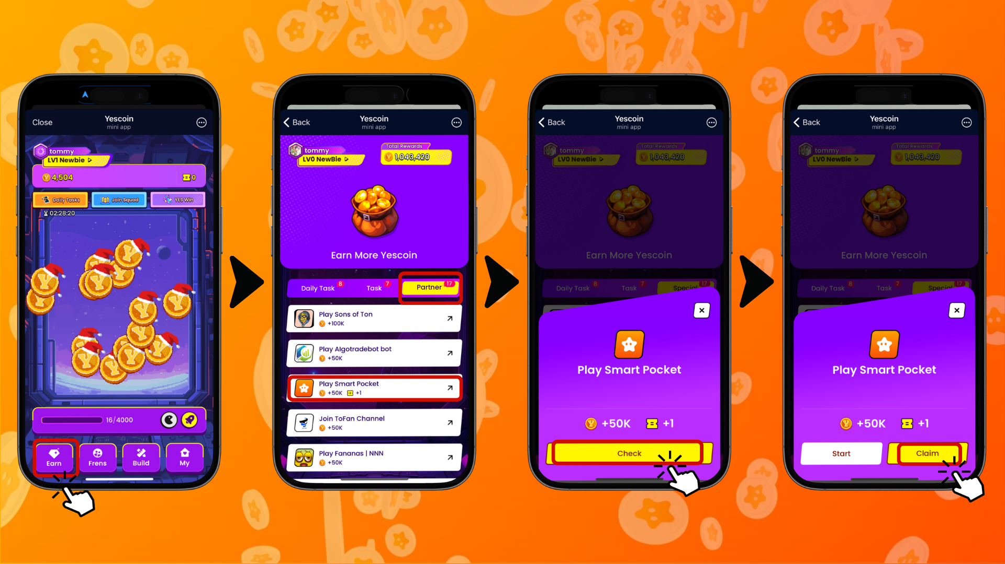

# Conclusione

La seconda collaborazione tra Smart Pocket e Yescoin si distingue per tre motivi principali:

* Ricompense generose: fino a 250.000 Yescoin
* Partecipazione semplice: attività facili come seguire o unirsi a comunità
* Potenziale futuro: opportunità di crescita grazie alla sinergia tra i due progetti

Non perdere questa collaborazione speciale!

📢 Rimani aggiornato 📢

* Sito ufficiale di Smart Pocket: https://smapocke.com/
* Discord ufficiale di Smart Pocket: https://discord.com/invite/smartpocket
* Account X ufficiale di Smart Pocket: https://x.com/smapocke
* Telegram ufficiale di Smart Pocket: https://t.me/smartpocketjp